

**Documento de Arquitetura**

Grupo Helpµ

**Limeira**

**2016**

|  |  |  |  |
| --- | --- | --- | --- |
| Histórico de revisões | | | |
| Revisão | Data | Autor | Descrição |
| 1.1.1 | 25/08/16 | Bruno Antunes/Geovana Marinello/Tales Abdo | Criar e Estruturar Documento |
| 1.1.2 | 25/08/16 | Bruno Antunes/Geovana Marinello/Tales Abdo | Introdução do Sumário |
| 1.1.3 | 29/08/16 | Tales Abdo | Inserção dos casos de uso textuais |
| 1.1.4 | 30/08/16 | Geovana Marinello | Refinamento dos casos de uso textuais e refinamento de paginação |
| 1.1.5 | 30/08/16 | Bruno Antunes/Geovana Marinello/Tales Abdo | Diagrama de Domínio |
| 1.2.0 | 06/09/16 | Geovana Marinello | Refinamento do documento e dos casos de uso textuais |
| 1.3.0 | 09/09/16 | Breno/ Bruno /Geovana / Gregory/ Jessica/ Matheus/Tales Abdo/Victor | Refinamento do Diagrama de Domínio e Diagrama de Classes |
| 1.3.1 | 12/09/16 | Geovana Marinello | Revisão geral do documento |
| 1.4.0 | 13/09/16 | Bruno Antunes/Geovana Marinello/Tales Abdo | Refinamento e correções do Diagrama de Domínio, Diagrama de Classes e Diagrama Caso de Uso |
| 2.0.0 | 22/09/16 | Breno/ Bruno /Geovana/ Gregory/Jessica/ Matheus/Tales/Victor | Modelo de Entidade e Relacionamento, Correção de páginas |
| 2.1.0 | 10/10/16 | Tales Abdo | Diagrama de Sequência |
| 2.2.0 | 11/10/16 | Tales Abdo/Victor Hugo | Refinamento do Diagrama de Caso de uso, dos Casos de uso textual e do Diagrama de sequência |

Sumário

1. Diagramas 1

1.1.Diagrama de Domínio: 1

1.2.Diagrama de Classes 2

1.3.Diagrama de Caso de Uso: 3

1.4.Modelo Entidade Relacionamento: 4

1.5.Diagramas de Sequência: 5

2. Casos de uso Textuais 7

1. Diagramas

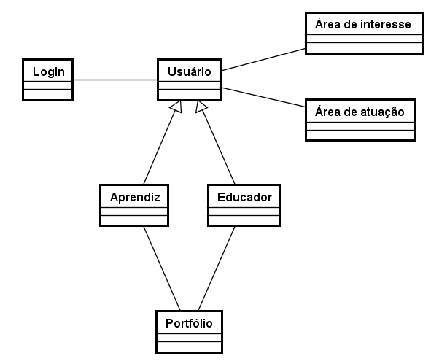1.1.Diagrama de Domínio:

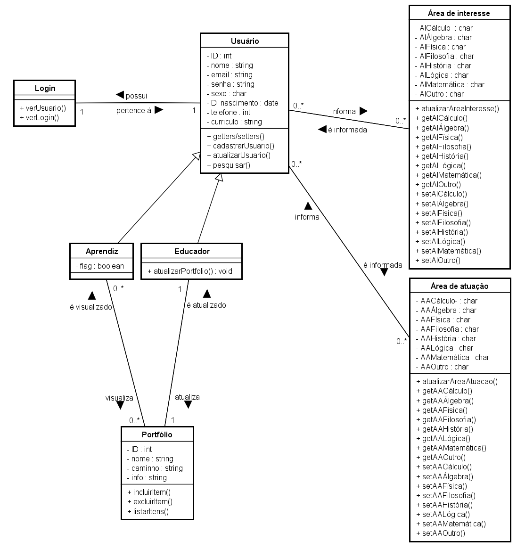1.2.Diagrama de Classes

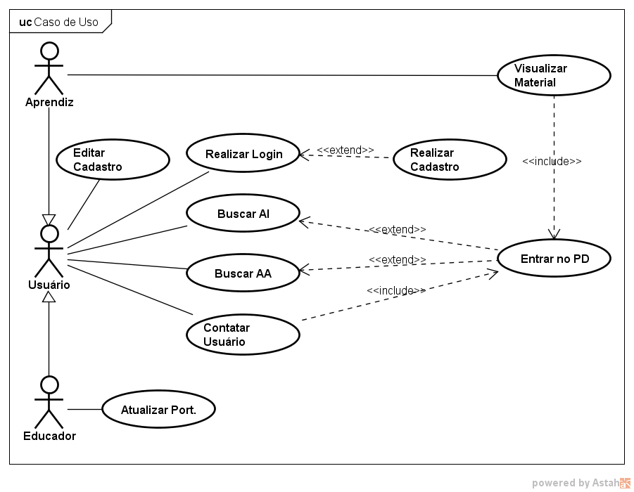1.3.Diagrama de Caso de Uso:

1.4.Modelo Entidade Relacionamento:

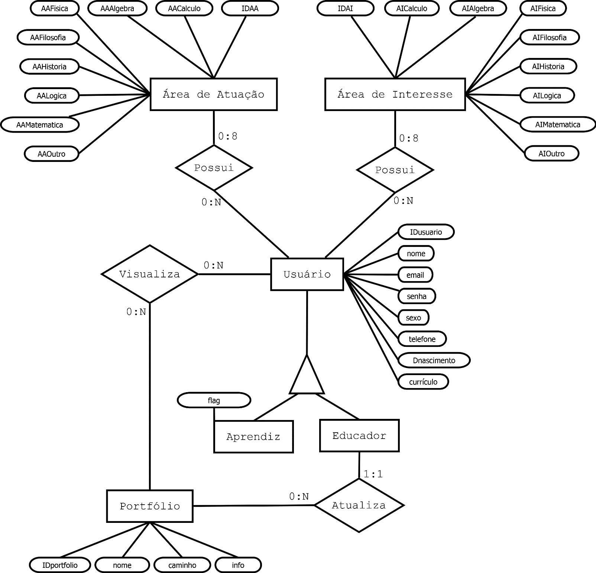

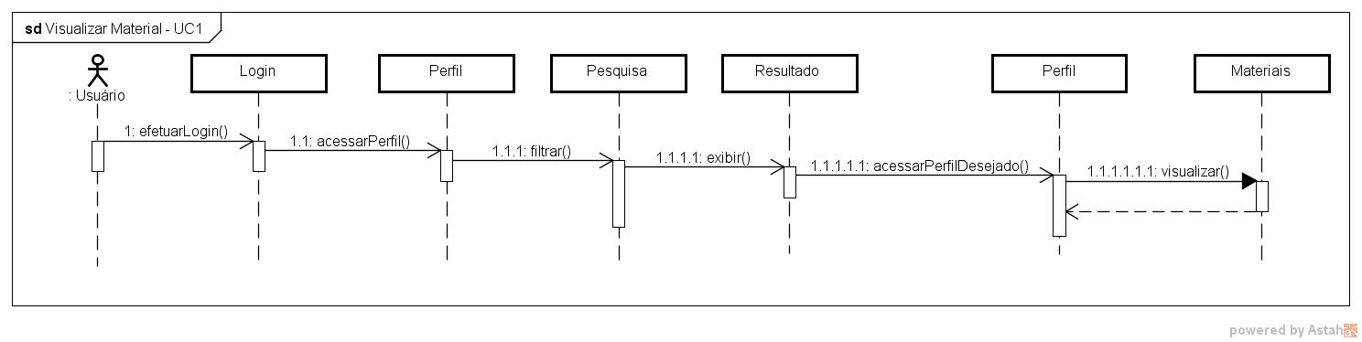1.5.Diagramas de Sequência:

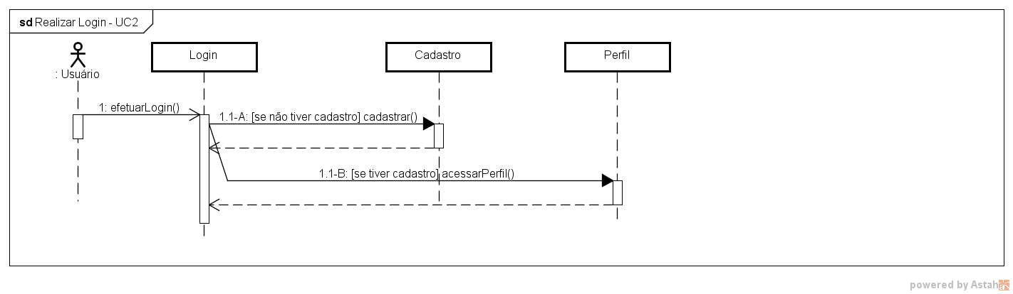

2

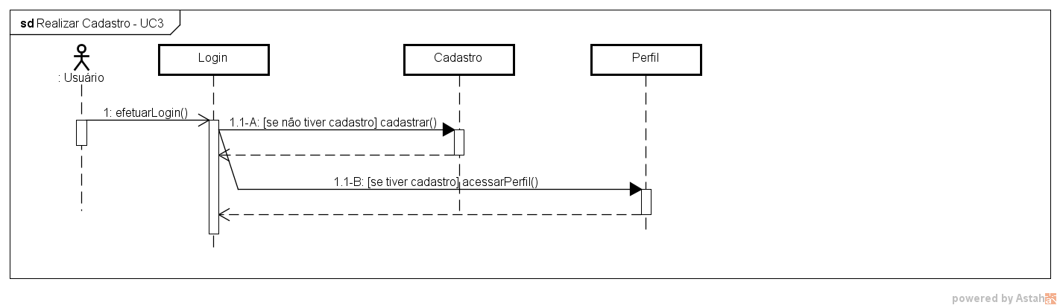

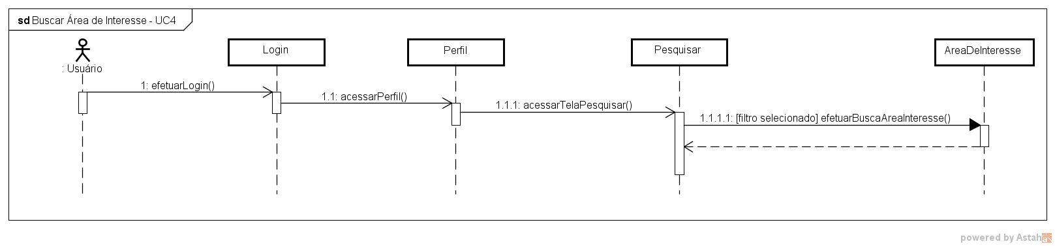

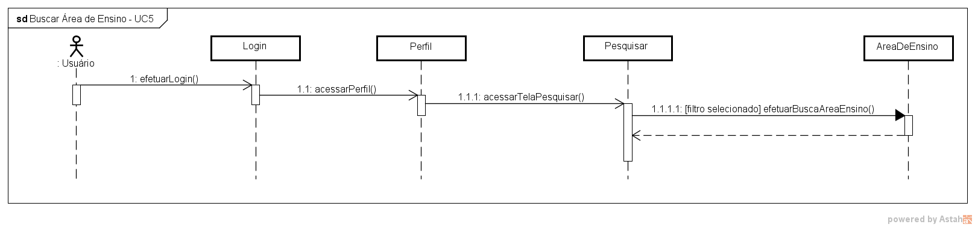

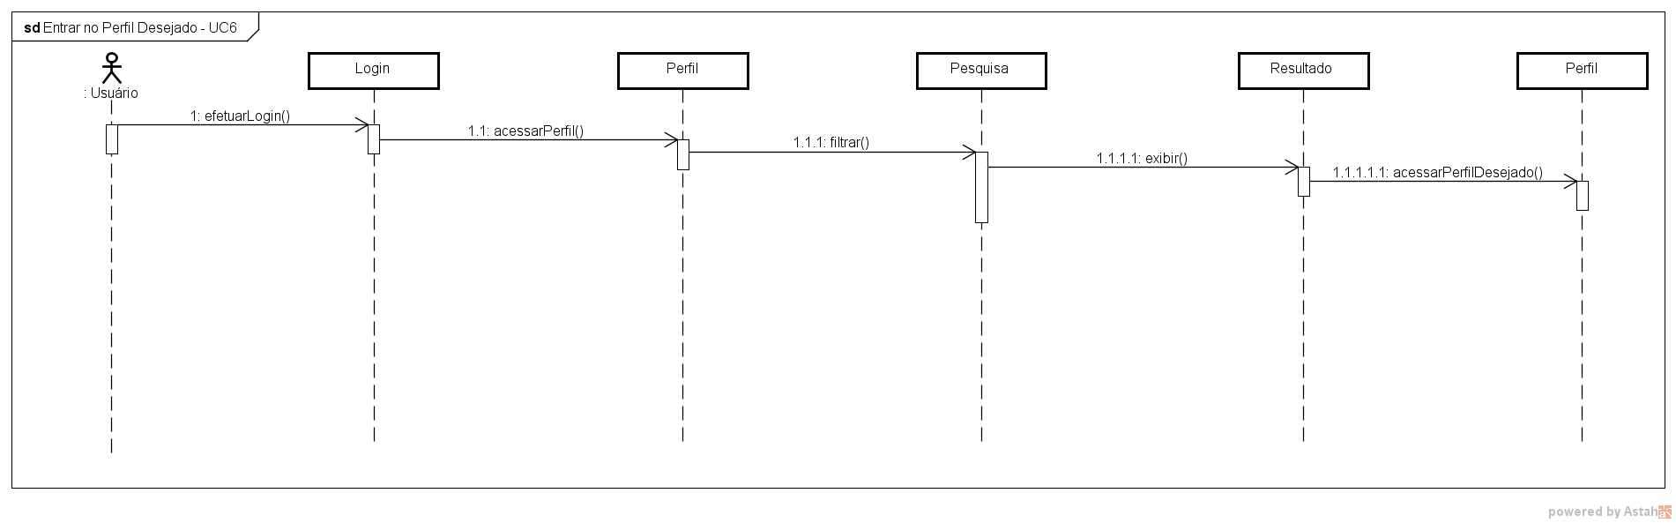

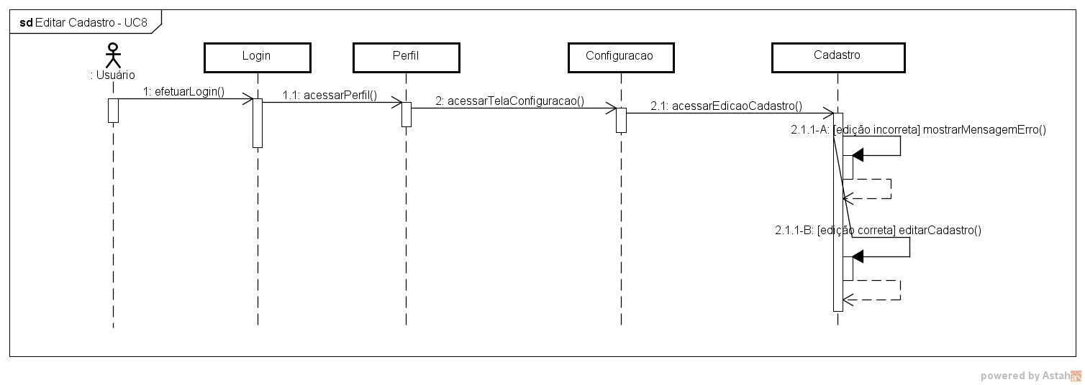

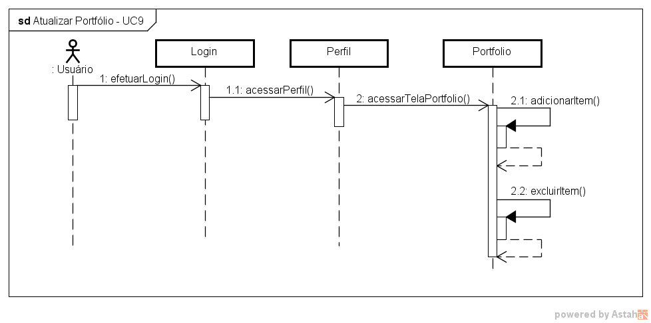

1. Casos de uso Textuais

|  |  |
| --- | --- |
| **Identificador** | UC1 |
| **Nome** | Visualizar material |
| **Autores** | Geovana Marinello |
| **Prioridade** | Alta |
| **Criticalidade** | Média |
| **Fonte** | Ana Guijarro  Luís Ricardo Ferraz |
| **Responsável** | Usuário |
| **Descrição** | Após o usuário realizar o cadastro e assim o login no sistema, ele deve fazer uma filtragem de seu interesse e assim poderá visualizar todo o material |
| **Atores** | Aprendiz |
| **Pré-Condições** | Usuário precisa estar logado no sistema |
| **Resultado** | O usuário consegue uma lista de materiais que solicitou e opção para download |
| **Cenário Principal** | 1. Sistema exibe o perfil do usuário  2. Usuário clica no botão de pesquisa  3. Usuário seleciona os filtros que deseja  4. Sistema exibe os perfis dos usuários  5. Usuário escolhe o perfil desejado  6. Usuário visualiza o portfólio  7. Usuário escolhe os itens que deseja baixar |
| **Cenários Alternativos** | Fluxo alternativo do fluxo 3  A1  Usuário não seleciona nenhum filtro  Sistema exibe uma mensagem solicitando ao usuário a seleção de algum filtro |

|  |  |
| --- | --- |
| **Identificador** | UC2 |
| **Nome** | Realizar login |
| **Autores** | Geovana Marinello |
| **Prioridade** | Alta |
| **Criticalidade** | Média |
| **Fonte** | Ana Guijarro  Luís Ricardo Ferraz |
| **Responsável** | Usuário |
| **Descrição** | Após o usuário realizar seu cadastro, o login será feito com o email e senha para acesso ao perfil do mesmo |
| **Atores** | Usuário |
| **Pré-Condições** | Usuário precisa estar cadastrado no sistema |
| **Resultado** | O usuário tem total acesso ao sistema e é direcionado a sua tela de perfil |
| **Cenário Principal** | 1. Sistema apresenta a tela de login  2. Usuário digita seu email e senha  3. Sistema realiza a validação dos dados inseridos  4. Usuário é redirecionado para a tela de perfil |
| **Cenários Alternativos** | Fluxo alternativo do fluxo 2  A1  Usuário não tem cadastro  Usuário entra na tela de cadastro  Fluxo alternativo do fluxo 4  A1  Usuário digita algum dado errado  É exibido uma tela informando que algum dado não está correto e pedindo para o usuário redigitar as informações |

|  |  |
| --- | --- |
| **Identificador** | UC3 |
| **Nome** | Realizar cadastro |
| **Autores** | Geovana Marinello |
| **Prioridade** | Alta |
| **Criticalidade** | Alta |
| **Fonte** | Ana Guijarro  Luís Ricardo Ferraz |
| **Responsável** | Usuário |
| **Descrição** | No primeiro acesso ao sistema o usuário deve realizar seu cadastro para efetuar login |
| **Atores** | Usuário |
| **Pré-Condições** | O usuário deve abrir o sistema |
| **Resultado** | O usuário tem seu cadastro inserido no sistema |
| **Cenário Principal** | 1. Usuário faz acesso ao sistema  2. Usuário escolhe a opção de cadastro  3. Usuário preenche o formulário  4. Usuário clica no botão para submeter suas informações  5. Sistema informa que o cadastro foi realizado com sucesso |
| **Cenários Alternativos** | Fluxo alternativo do fluxo 5  A1  Usuário digita algum dado invalido ou não preenche algum campo obrigatório  Sistema exibe uma mensagem pedindo a correção dos erros informados |

|  |  |
| --- | --- |
| **Identificador** | UC4 |
| **Nome** | Buscar área de interesse |
| **Autores** | Bruno Antunes |
| **Prioridade** | Alta |
| **Criticalidade** | Alta |
| **Fonte** | Ana Guijarro  Luís Ricardo Ferraz |
| **Responsável** | Usuário |
| **Descrição** | Assim que o usuário indicar a(s) área(s) de interesse pela(s) qual(is) a filtragem deve ser feita, o sistema deve filtrar todos os perfis que tem interesse naquela determinada área digitada pelo usuário e disponibilizar uma lista com todos os resultados |
| **Atores** | Usuário |
| **Pré-Condições** | Usuário precisa estar logado no sistema |
| **Resultado** | Lista com resultados da busca feita pelo sistema a partir do(s) filtro(s) selecionado(s) pelo usuário |
| **Cenário Principal** | 1. Sistema exibe o perfil do usuário  2. Usuário clica no botão de pesquisa  3. Usuário seleciona os filtros que deseja para buscar por área de interesse  4. Sistema exibe uma lista com os perfis dos usuários de acordo com os critérios escolhidos |
| **Cenários Alternativos** | Fluxo alternativo do fluxo 5  A1  Usuário não insere um filtro de área de interesse para a pesquisa  Sistema exibe a mensagem “Selecione um filtro” |

|  |  |
| --- | --- |
| **Identificador** | UC5 |
| **Nome** | Buscar área de ensino |
| **Autores** | Bruno Antunes |
| **Prioridade** | Alta |
| **Criticalidade** | Alta |
| **Fonte** | Ana Guijarro  Luís Ricardo Ferraz |
| **Responsável** | Usuário |
| **Descrição** | Assim que o usuário indicar a(s) área(s) de ensino pela(s) qual(is) a filtragem deve ser feita, o sistema deve filtrar todos os perfis que tem interesse naquela determinada área digitada pelo usuário e disponibilizar uma lista com todos os resultados |
| **Atores** | Usuário |
| **Pré-Condições** | Usuário precisa estar logado no sistema |
| **Resultado** | Lista com resultados da busca feita pelo sistema a partir do(s) filtro(s) selecionado(s) pelo usuário. |
| **Cenário Principal** | 1. Sistema exibe o perfil do usuário  2. Usuário clica no botão de pesquisa  3. Usuário seleciona os filtros que deseja para buscar por área de ensino  4. Sistema exibe uma lista com os perfis dos usuários de acordo com os critérios escolhidos |
| **Cenários Alternativos** | Fluxo alternativo do fluxo 3  A1  Usuário não insere um filtro de área de ensino para a pesquisa  Sistema exibe a mensagem “Selecione um filtro” |

|  |  |
| --- | --- |
| **Identificador** | UC6 |
| **Nome** | Entrar no perfil desejado |
| **Autores** | Bruno Antunes |
| **Prioridade** | Alta |
| **Criticalidade** | Alta |
| **Fonte** | Ana Guijarro  Luís Ricardo Ferraz |
| **Responsável** | Usuário |
| **Descrição** | Sistema permite o acesso a todos os perfis encontrados pela pesquisa realizada anteriormente |
| **Atores** | Usuário |
| **Pré-Condições** | Usuário precisa estar logado no sistema e ter feito uma pesquisa |
| **Resultado** | Usuário é redirecionado para a página de perfil que selecionou, tendo acesso ás informações e ao portfólio do perfil selecionado |
| **Cenário Principal** | 1. Sistema exibe o perfil do usuário  2. Usuário clica no botão de pesquisa  3. Usuário seleciona os filtros que deseja para buscar por área de interesse/ensino  4. Sistema exibe uma lista com os perfis dos usuários de acordo com os critérios escolhidos  5. Usuário seleciona algum perfil no qual deseja entrar e o sistema redireciona-o |
| **Cenários Alternativos** | Não há cenários alternativos para esse caso de uso |

|  |  |
| --- | --- |
| **Identificador** | UC7 |
| **Nome** | Contatar usuário |
| **Autores** | Bruno Antunes |
| **Prioridade** | Baixa |
| **Criticalidade** | Baixa |
| **Fonte** | Ana Guijarro  Luís Ricardo Ferraz |
| **Responsável** | Usuário |
| **Descrição** | Assim que o usuário estiver dentro de um perfil que selecionou, o mesmo pode estabelecer contato com a pessoa do perfil |
| **Atores** | Usuário |
| **Pré-Condições** | Usuário precisa estar logado e estar em um perfil de outro usuário |
| **Resultado** | Usuário tem meio para se comunicar com outro usuário que ensina ou tem interesse em aprender uma determinada área |
| **Cenário Principal** | 1. Sistema exibe o perfil do usuário  2. Usuário clica no botão de pesquisa  3. Usuário seleciona os filtros que deseja para buscar por área de interesse/ensino  4. Sistema exibe uma lista com os perfis dos usuários de acordo com os critérios escolhidos  5. Usuário seleciona algum perfil no qual deseja entrar e o sistema redireciona-o  6. Usuário, uma vez dentro da página de perfil que selecionou, tem acesso ás informações de contato do perfil escolhido  7. Usuário estabelece comunicação, caso queira |
| **Cenários Alternativos** | Não há cenários alternativos para esse caso de uso |

|  |  |
| --- | --- |
| **Identificador** | UC8 |
| **Nome** | Editar cadastro |
| **Autores** | Tales Abdo |
| **Prioridade** | Baixa |
| **Criticalidade** | Média |
| **Fonte** | Ana Guijarro  Luís Ricardo Ferraz |
| **Responsável** | Usuário |
| **Descrição** | Usuário atualiza seus dados pessoais |
| **Atores** | Usuário |
| **Pré-Condições** | Usuário precisa estar logado no sistema |
| **Resultado** | Os dados do usuário ficam atualizados e continuidade da execução software |
| **Cenário Principal** | 1. Sistema exibe o perfil do usuário  2. Usuário clica no botão configurações  3. Usuário entra na interface de edição de cadastro  4. Usuário edita seus dados como quer  5. Usuário confirma a edição clicando no botão "Confirmar"  6. Sistema exibe a mensagem confirmando a edição |
| **Cenários Alternativos** | Fluxo alternativo do fluxo 5  A1    Usuário digita um valor não válido para algum campo  Sistema volta para o fluxo 3 |

|  |  |
| --- | --- |
| **Identificador** | UC9 |
| **Nome** | Atualizar portfólio |
| **Autores** | Tales Abdo |
| **Prioridade** | Baixa |
| **Criticalidade** | Média |
| **Fonte** | Ana Guijarro  Luís Ricardo Ferraz |
| **Responsável** | Usuário |
| **Descrição** | Usuário atualiza seu portfólio com informações que julgue necessária |
| **Atores** | Educador |
| **Pré-Condições** | Usuário precisa estar logado no sistema |
| **Resultado** | Os dados do portfólio do usuário ficam atualizados e continuidade da execução software |
| **Cenário Principal** | 1. Sistema exibe o perfil do usuário  2. Usuário clica no botão portfólio  3. Usuário escolhe a opção "Adicionar"  4. Usuário adiciona algo ao seu portfólio  5. Usuário clica no botão “Adicionar”  6. Sistema exibe mensagem confirmando a operação |
| **Cenários Alternativos** | Fluxo alternativo do fluxo 3  A1  Usuário escolhe a opção "Excluir"  Usuário escolhe o que será excluído  Usuário clica no botão “Excluir”  Retorna para o fluxo 6 |